Тест 5
Какой условный знак относится к рельефу? |  |  |  |  |  | Какой условный знак относится к растительности?
1 | а | б | в |  | 11 | а | б  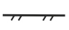 | в
2 | а | б | в |  | 12 | а | б | в
3 | а | б | в |  | 13 | а | б | в
4 | а | б | в |  | 14 | а  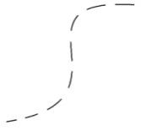 | б | в
5 | а | б  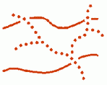 | в |  | 15 | а | б | в
Какой условный знак относится к гидрографии? |  |  |  |  |  | Какой условный знак относится к искусственным сооружениям?
6 | а | б | в |  | 16 | а  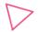 | б | в
7 | а | б | в  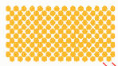 |  | 17 | а | б | в
8 | а | б | в |  | 18 | а | б | в
9 | а | б | в  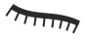 |  | 19 | а | б | в
10 | а | б | в |  | 20 | а | б | в

